B – Súhrnná technická správa
- Príloha č. 2
- Výtvarné dielo vo vstupnom vestibule, sochársky reliéf na motív „Milosrdný samaritán“

- Navrhujeme tému porozumenia a pomoci, ktorá má za cieľ humanizovať náročné prevádzkové prostredie Detenčného ústavu s potencionálnym využitím terapeutickej práci.

- Sochársky vysoký reliéf o rozmeroch cca 2 x 3 m umiestnený v zornom poli na stene v dôkladnom sochárskom prevedení materiálovo sa upresní pri realizácii – keramika, kov alebo drevo farebne patinované podľa celkového návrhu interiéru a osvetlenia.

- Predpokladané investičné náklady cca 15 000€

- Autorské dielo akad. soch. Ján Leško

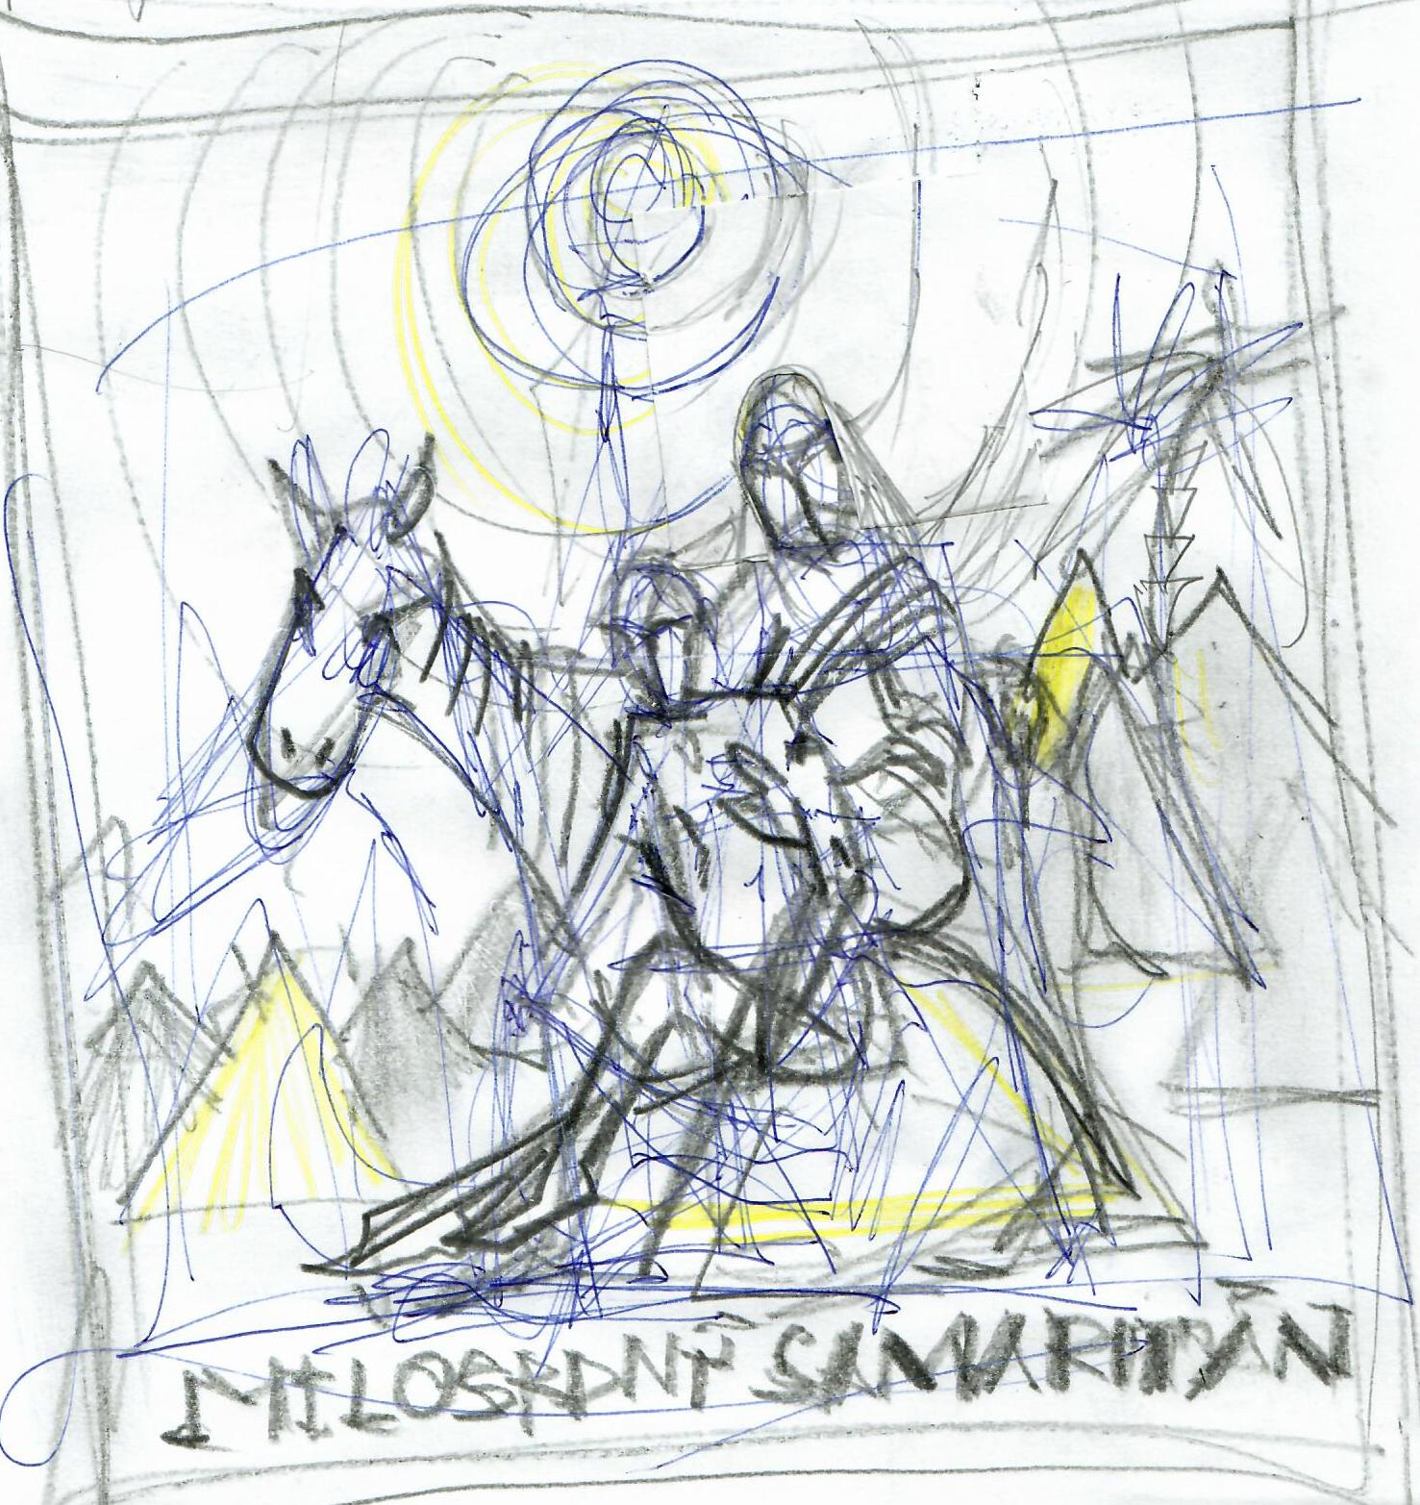

- Výtvarné dielo v areáli pri vstupe do objektu Detenčného ústavu, umelecko-dekoratívny sochársky objekt „Symbol vzájomnosti a humánnej pomoci“

- Ideou návrhu je vytvorenie abstraktnej plastiky symbolu vzájomnej a humánnej pomoci, ktorá bude umiestnená v areáli, pri vstupe do objektu Detenčného ústavu.

- Sochársky objekt bude pozostávať z kamenného žulového podstavca o rozmeroch cca 100 x 70 x 70 cm, so štrukturovaným povrchom, ktorý bude umiestnený na spevnenej ploche pred vstupom do objektu SO 01 – Detenčný ústav. Na podstavci bude umiestnená plastika pozostávajúca z dvojice prvkov z opracovaného štrukturovaného a lešteného hliníka o rozmeroch cca 170 x 60 x 60 cm. Presné riešenie bude upresnené pri realizácií.

- Predpokladané investičné náklady cca 15 000€

- Autorské dielo akad. soch. Ján Leško

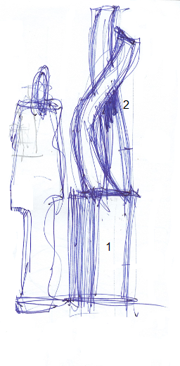
1 – žulový podstavec
2 – leštený hliník

